ФГБОУ ВО «БГПУ» им. М. Акмуллы

Центр развития одаренности школьников

**ЗАДАНИЯ**

**по МАТЕМАТИКЕ**

**для учащихся 8 класса**

**Задача № 1.**

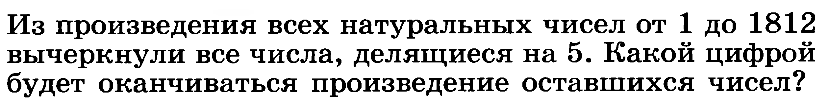

Решение:

Способ 1

Вычеркнуты все числа, заканчивающиеся на 5 и на 0.   
Рассмотрим произведение оставшихся чисел в каждом десятке   
1*2*3*4*6*7*8*9 заканчивается цифрой 6. Значит произведение любого количества чисел, оставшихся от десятков заканчивается на 6. Остаются числа 1811 и 1812, 6*1*2=12,произведение заканчивается цифрой 2.

Ответ 2.

Способ 2.

Цифрой 2. Если написать подряд все числа от 1 до 1810,   
то ясно, что цифра 5 на конце встречается после группы   
по 4 числа:   
1,2,3.4,5; 6,7,8,9,10; ...; 1806,1807,1808,1809,1810.   
Произведения каждой такой четвёрки имеют на конце   
цифру 4, потому что 1х2х3х4=24; 6х7х8х9=3024.   
Произведение каждой пары чисел, имеющих на конце   
цифру 4, имеет цифру 6 на конце, а если это ещё раз   
домножить на число с "4" на конце, опять получится 4 на конце.   
Так что при последующих домножениях будут на конце   
чередоваться цифры 4,6,4,6,4,,,.  
Сколько раз встречается цифра 5 на конце в ряде натур.   
чисел от 1 до 1810? Очевидно, 362 раза, значит, групп   
по 4 числа будет чётное количество, и при умножении на   
каждое такое произведение будет меняться 4 на 6 и обратно,   
итого, получится 6 на конце.   
Далее, умножение на 1811 не изменит эту цифру, а на 1812   
умножит на 2, которое так и останется.

Ответ 2.

**Задача № 2.**



Решение:

Можно. Проверяем:

((sqr(5^2+5^2))/2-0,5)*2>6

AC=AB=5, DE=0,5 (половина от 1)

BC=sqr(AC^2+AB^2)

AD=CD=(sqr(AC^2+AB^2))/2

MN=ME*2=AE*2=((sqr(AC^2+AB^2))/2-DE)*2

Ответ: Да можна!

Способ 2

Да можна! МЫ соединим крайние точки квадрата т. е проведём диагональ!

ВЫПОЛНИЛ

Фамилия Лутфуллин. Имя Риналь.

Отчество Ильдусович. Класс 8.

Школа МБОУ ООШ с. Мендяново Город (село) с. Мендяново

Район Альшеевский Ф.И.О. учителя Мухаметшина Альбина Рамилевна.